**主控模块（GX3-MCM-CP）**

**技术规格书**

2024-11-26

**目 录**

1. 产品简介 3

2. 组成清单 4

3. 技术指标 4

3.1 外观示意 4

3.2 规格参数 4

3.3 接口定义 5

# 产品简介

GX3-MCM-CP型主控模块（以下简称为模块）是基于[Intel Core i7-8850H](https://www.intel.com/content/www/us/en/products/sku/134899/intel-core-i78850h-processor-9m-cache-up-to-4-30-ghz/specifications.html) CPU的高效低功耗主控模块，其搭配系统盘安装Windows系统或Linux系统后，可为巡检系统提供高性能多路相机采集控制计算平台。

模块需搭配GX3-HS-03型线阵图像采集主机及通讯扩展模块使用，为主机提供数据采集及处理等功能。在主机中的安装位置如图1-2内红色方框所示。

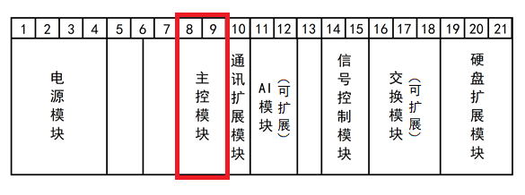

图1-2 主控模块安装位置示意图

主控模块的芯片结构示意如图1-3所示。

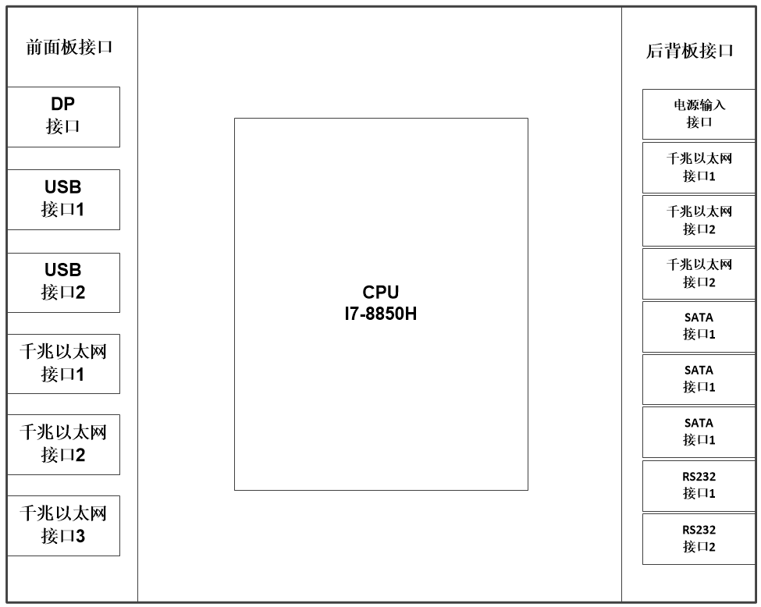

图1-3 主控模块芯片架构示意图

# 组成清单

主控模块所含子件及配件清单如表2-1所示。

表2-1 主控模块子件及配件清单

|  |  |  |  |  |  |  |
| --- | --- | --- | --- | --- | --- | --- |
| **序号** | **一级子件** | **品牌** | **型号** | **数量** | **单位** | **备注** |
| 1 | 主控模块 | 定制 | GX3-MCM-CP | 1 | 套 |  |
| 2 | 固态硬盘 |  | 2.5寸 SATA | 1 | 个 | 480G |

# 技术指标

## **3.1 外观示意**

主控模块外观如图3-1所示。

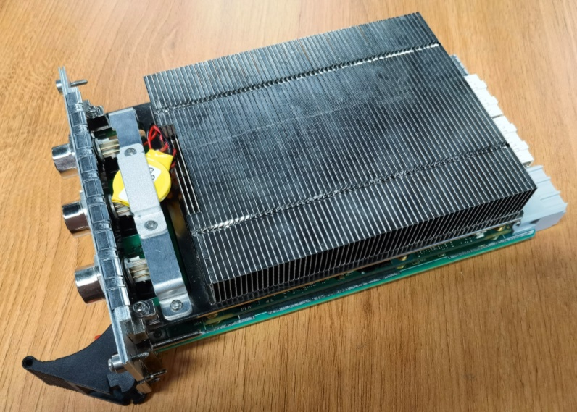

图3-1 主控模块外观示意图

## **3.2 规格参数**

主控模块技术规格参数如表3-1所示。

表3-1 主控模块技术规格参数表

|  |  |
| --- | --- |
| **尺寸** | 高：3U，宽：8HP |
| **CPU** | Intel Core i7 8850H |
| **CPU主频** | 2.6GHz |
| **芯片组** | CM246 |
| **内存** | 32GB |
| **输入电压** | 12VDC（主供电）、5VDC、3.3VDC |
| **最大功率** | 65W |
| **前面板接口** | DP*1、USB3.0*2、M12-X型编码千兆以太网*3 |
| **后背板接口功能** | 千兆以太网*2、SATA*3、RS232*2 |
| **工作海拔高度** | 2500米以下 |
| **工作环境温度** | -20℃~+50℃ |
| **存储环境温度** | -40℃~+70℃ |

## **3.3 接口定义**

主控模块前面板接口如图3-2所示，接口定义如表3-2所示。

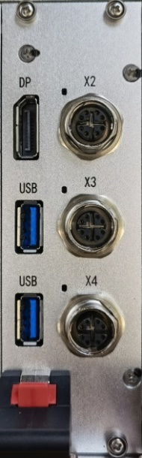

图3-2 主控模块前面板示意图

表3-2 主控模块接口定义

|  |  |  |  |  |  |  |
| --- | --- | --- | --- | --- | --- | --- |
| **序号** | **接口标识** | **接口名称** | **接口** | **针序号** | **针脚定义** | **说明** |
| 1 | DP | DP接口 |  | 标准DP显示接口 | | 1路显示信号  输出接口 |
| 2 | USB | USB接口 |  | USB3.0 Type A | | 2路USB3.0  扩展接口 |
| 3 | X2、X3、X4 | 千兆网络  接口 |  | 1 | LAN_DA+ | 3路千兆网口，各网口网络吞吐量均大于800Mbps，分钟丢包率≤1‰，支持9K巨型帧 |
| 2 | LAN_DA- |
| 3 | LAN_DB+ |
| 4 | LAN_DB- |
| 5 | LAN_DD+ |
| 6 | LAN_DD- |
| 7 | LAN_DC+ |
| 8 | LAN_DC- |